**Δραστηριότητα 1**

**Ακούμε το τραγούδι «Κρουαζιέρα».♫♫♫**

**Το τραγούδι αναφέρεται σε διάφορα θέματα που έχουν σχέση με διακοπές. Μπορείτε να τα εντοπίσετε μέσα στους στίχους;**

**μετακινήσεις και μέσα μεταφοράς, προορισμοί (τοποθεσίες), είδη ταξιδιού, διαμονή, είδος διακοπών, πρόγραμμα**

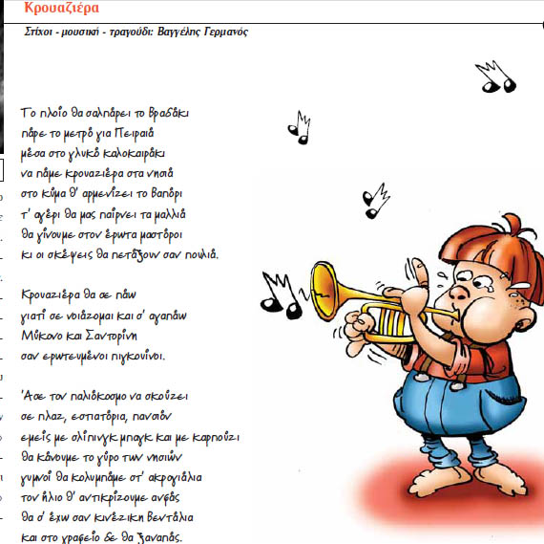

*(www.keda.uoa.gr/ ΚΕΔΑ, «Λίγα τραγούδια θα σου πω», σελ. 23)*

**Δραστηριότητα 2**

Εγώ είμαι ο αρχηγός!

**ΚΡΟΥΑΖΙΕΡΑ ΘΑ ΣΑΣ ΠΑΜΕ... ☺**

**Συγχαρητήρια!!! Είστε οι νικητές του διαγωνισμού!**

**⮳ Σε δύο ομάδες ψηφίστε τον καλύτερο αρχηγό για το ταξίδι σας. Ποια χαρακτηριστικά από τα παρακάτω πρέπει να έχει οπωσδήποτε, κατά τη γνώμη σας, ένας/μία αργηγός εκδρομής; Πώς θα θέλατε να είναι;**

**- Πιστεύουμε ότι ένας/μία αρχηγός εκδρομής χρειάζεται να είναι ...και όχι...**

**- Στην κρουαζιέρα που θα κάνουμε θα θέλαμε έναν/μία αρχηγό...και όχι...**

**τολμηρός**

**έξυπνος**

**ευγενικός**

**συνεργάσιμος**

**δυναμικός**

**γλυκός**

**ήρεμος**

**νευρικός**

**επικοινωνιακός**

**ευαίσθητος**

**γκρινιάρης**

**πεισματάρης**

**κουτσομπόλης**

**συνεπής**

**ακριβής**

**ανασφαλής**

**συμπαθής**

**αναιδής**

**ειλικρινής**

**.............**



*(εικόνες από το διαδίκτυο)*

**Δραστηριότητα 5**

**ΚΡΟΥΑΖΙΕΡΑ ΘΑ ΣΑΣ ΠΑΜΕ... ☺**

**Συγχαρητήρια!!! Είστε οι νικητές του διαγωνισμού!**

**⮳ Γεμίστε τη βαλίτσα σας με όνειρα κι επιθυμίες και δώστε μας ιδέες για την ιστοσελίδα μας! Σε δύο ομάδες περιγράψτε την κρουαζιέρα ή το ταξίδι των ονείρων σας! Τι περιμένεις από το ταξιδιωτικό μας γραφείο και πώς θα ήθελες να είναι η κρουαζιέρα ή το ταξίδι σου;**

**Αξιοποίησε τις παρακάτω πληροφορίες:**





|  |  |  |  |  |
| --- | --- | --- | --- | --- |
| **Προορισμοί** | **Μέσα μεταφοράς** | **Διαμονή** | **Αξιοθέατα** | **Δραστηριότητες** |
| εσωτερικό≠εξωτερικό  βουνό≠θάλασσα  πόλη≠χωριό  μέρος  περιοχή  οικισμός  θέρετρο | αυτοκίνητο  λεωφορείο  τρένο  πλοίο  αεροπλάνο  μηχανή  ποδήλατο | ξενοδοχείο  πανσιόν  δωμάτιο  κατασκήνωση  τροχόσπιτο | μνημείο  μουσείο  κάστρο  μοναστήρι  τζαμί  σπήλαιο  ομορφιά | αθλήματα: κολύμπι, ψάρεμα, ορειβασία, ποδήλατο  βόλτα  διασκέδαση  κουζίνα-φαγητό  γνωριμίες |
| ορεινός≠  παραθαλάσσιος  παραδοσιακός≠  μοντέρνος  εξωτικός  τουριστικός  κοσμοπολίτικος ερημικός | γρήγορος≠αργός  άνετος≠κουραστικός  φτηνός≠ακριβός  επικίνδυνος≠ασφαλής  ενδιαφέρων≠αδιάφο-ρος | πολυτελής  ενοικιαζόμενος  κλιματιζόμενος  οργανωμένος≠  ελεύθερος | αρχαιολογικός  φυσικός  βαθύς  λαμπρός  άγριος  παλιός  θαυμάσιος  σπουδαίος | ατελείωτος  τοπικός  συνεχής  ενδιαφέρων  επιλεκτικός  οικονομικός  υπαίθριος  θαλάσσιος |

**προορισμός**

**μεταφορικό μέσο**

**διαμονή**

**αξιοθέατα**

**δραστηριότητες**

***π.χ. Η βαλίτσα των ονείρων μου ταξιδεύει σε ορεινές περιοχές...***

*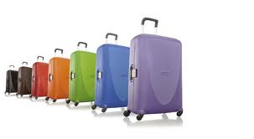(www.keda.uoa.gr/ ΚΕΔΑ, «Λίγα τραγούδια θα σου πω», σελ. 25- με αλλαγές)*